**详细设计说明书**

**《天天点名系统》**

**编写日期：2019.10.15**

**项目组：**

|  |  |  |
| --- | --- | --- |
| **学号** | **姓名** | **角色** |
| **201731024218** | **何全江** | **队长** |
| **201731024240** | **胡志伟** | **队员** |
| **201731024232** | **李元港** | **队员** |
| **201731024242** | **孟诚成** | **队员** |
| **201731024226** | **罗俊杰** | **队员** |
| **201731024215** | **雷安勇** | **队员** |
| **201731024108** | **李宣晓** | **队员** |

**修改日志**

|  |  |  |
| --- | --- | --- |
| 修改者 | 修改日期 | 备注说明 |
|  |  |  |
|  |  |  |
|  |  |  |
|  |  |  |
|  |  |  |
|  |  |  |
|  |  |  |
|  |  |  |
|  |  |  |
|  |  |  |

# 引言

## 编写目的

在设计天天点名系统的前一个阶段，已经在选题和需求分析中对该系统的具体功能，和对该系统的具体要求做了详细阐述，这一阶段的设计主要是针对该系统的各个功能模块做详细的设计，包括确定算法，数据结构，模块接口的使用，以及界面等设计。以下报告做详细说明。

## 项目背景

开发软件名称：天天点名系统

开发者团队 ：李李罗何雷孟胡团队

用户：高校教师，教育机构

运行环境：个人电脑

开发平台：vs平台，sql数据库

## 定义

流程图 模块 用户接口 功能需求

### 流程图：反应各个系统之间的分工与联系，连接学生教师和管理员之间信息的流通，体现系统的界限环境输入，输出，和数据存储操作等内容。

模块：模块，又称构建，是能够单独命名并独立的完成某一特定功能的程序语句的集合。

用户接口：数据库管理系统作为用户与数据的接口。实现数据库定义，运行数据库，维护和数据安全性，完整性等控制功能。

功能需求：用以说明系统用来做什么。

## 参考资料

数据库原理及应用 第二 先风 2018年8月

[1]伟力斯.校园考勤管理系统的设计与实现[D].吉林大学,2016

[2]陈庆勤.基于Android的学生考勤管理系统[D].南昌航空大学,2017

[3]向勇生.税务系统员工考勤系统的设计与实现[D].电子科技大学,2015

[4]苗德成，戴经国主编.数据库应用系统完整项目开发实例[M].2017

[5]文俊浩主编.软件工程实训项目案例 4[M].2019

[6]刘雪梅主编.软件工程实训教程[M].2012

# 软件结构概述

（简要描述概要设计过程中设计的模块化结构，明确列表需要在本文档中设计的模块。）

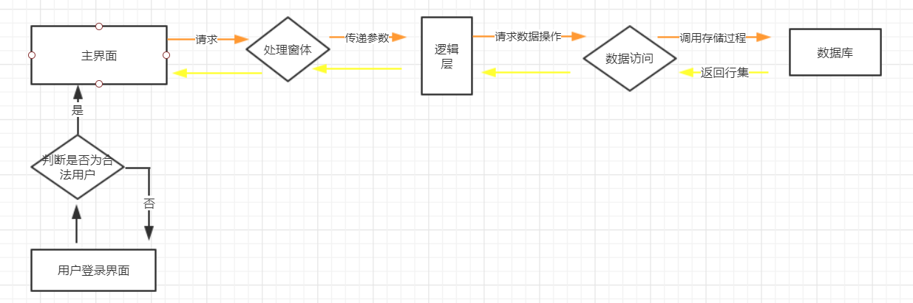

# 模块设计

## 用户登录界面模块设计

### 功能描述

通过输入用户账号密码进入主页，并且可以判断输入信息的正确与否。

### 接口描述

输入：账号密码，用户输入后可以进行登陆。

账号只能位数字，位数在六位以上。

密码字符不限，位数在六位以上。

输出：进入主页

### 人机界面设计

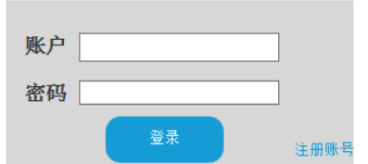

### 模块测试设计

判定输入用户名是否合法

设置单元测试对模块进行测试

## 主页

### 功能描述

在主页中通过单击点名，就可以随机弹出学生姓名，并且可以记录学生是否缺勤。

### 接口描述

输入 ：通过 鼠标单击

输出： 弹出相关学生信息

### 人机界面设计

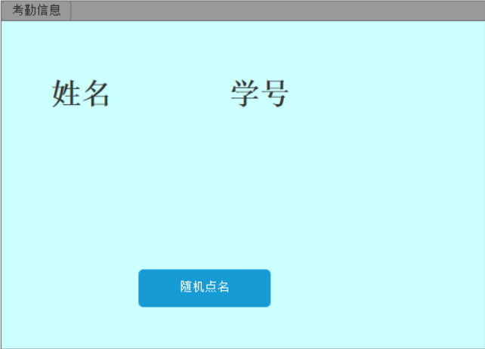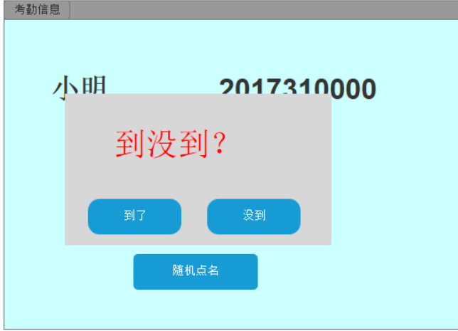

## 考勤信息管理模块

### 功能描述

可以通过输入姓名或者学号查看该学生的缺勤记录。

### 接口描述

输入： 姓名，学号，单击查询按钮

输出：信息表弹出相关信息

### 内部元素结构

（准确地描述每个模块包含的数据、子程序等。）

### 人机界面设计

